ЛЬВІВСЬКИЙ НАЦІОНАЛЬНИЙ УНІВЕРСИТЕТ імені ІВАНА ФРАНКА

Факультет прикладної математики та інформатики

**Методи комп’ютерних обчислень**

**Лабораторна робота**

«Метод скінченних елементів»

Виконав:

Ст. Юрас Назар

Група: ПМІ-32

Оцінка______

Прийняв:

Василишин Б. Б.

Львів 2023

**Варіант-6**

**Формулювання задачі:**

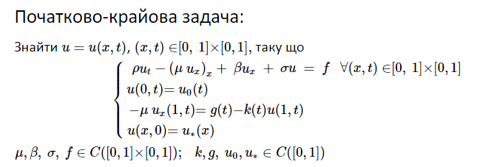

**Крайові умови:**

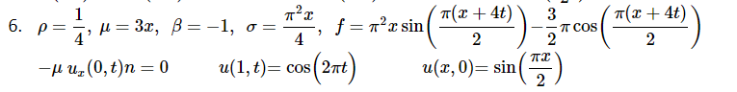

**Хід роботи**

1. **Варіаційна задача**

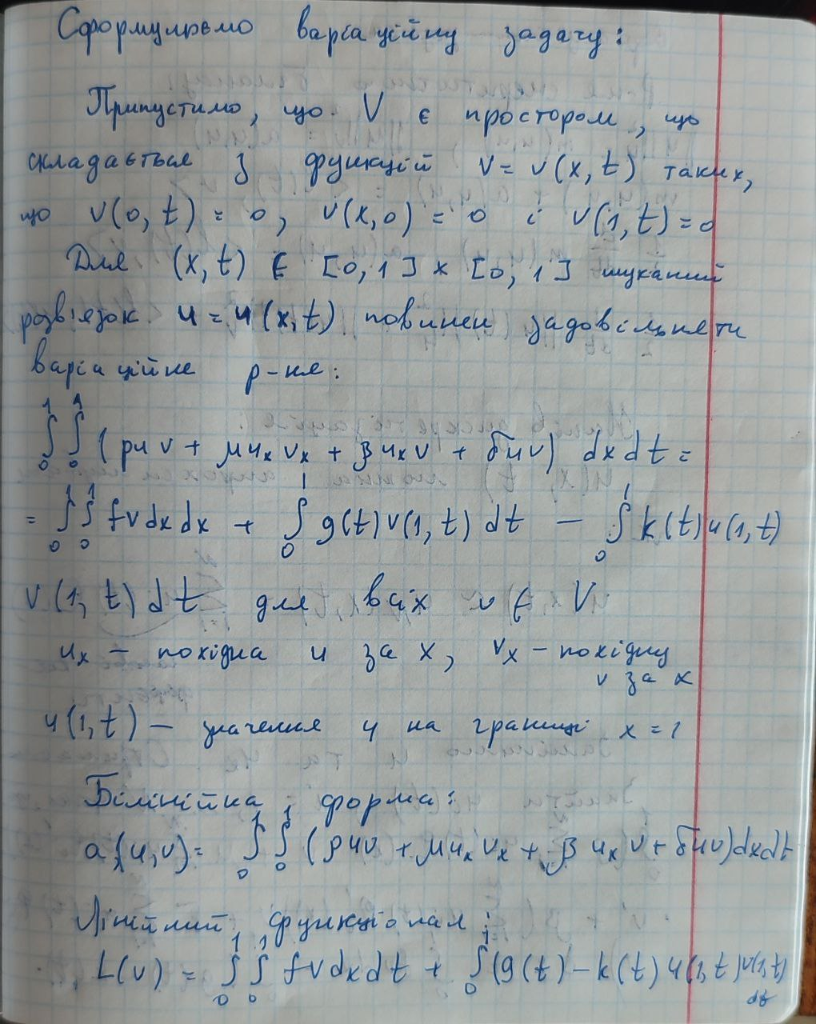

1. **Рівняння енергетичного балансу**

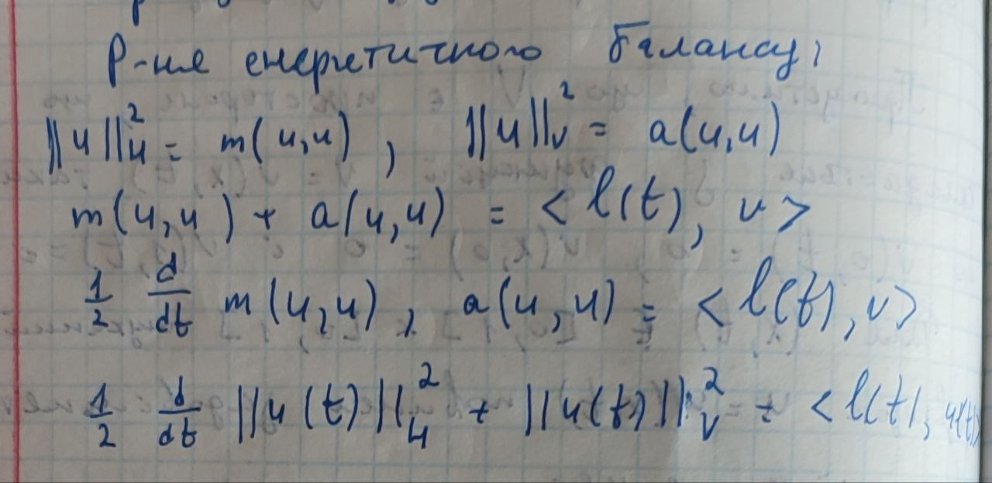

1. **Напівдискретизація**

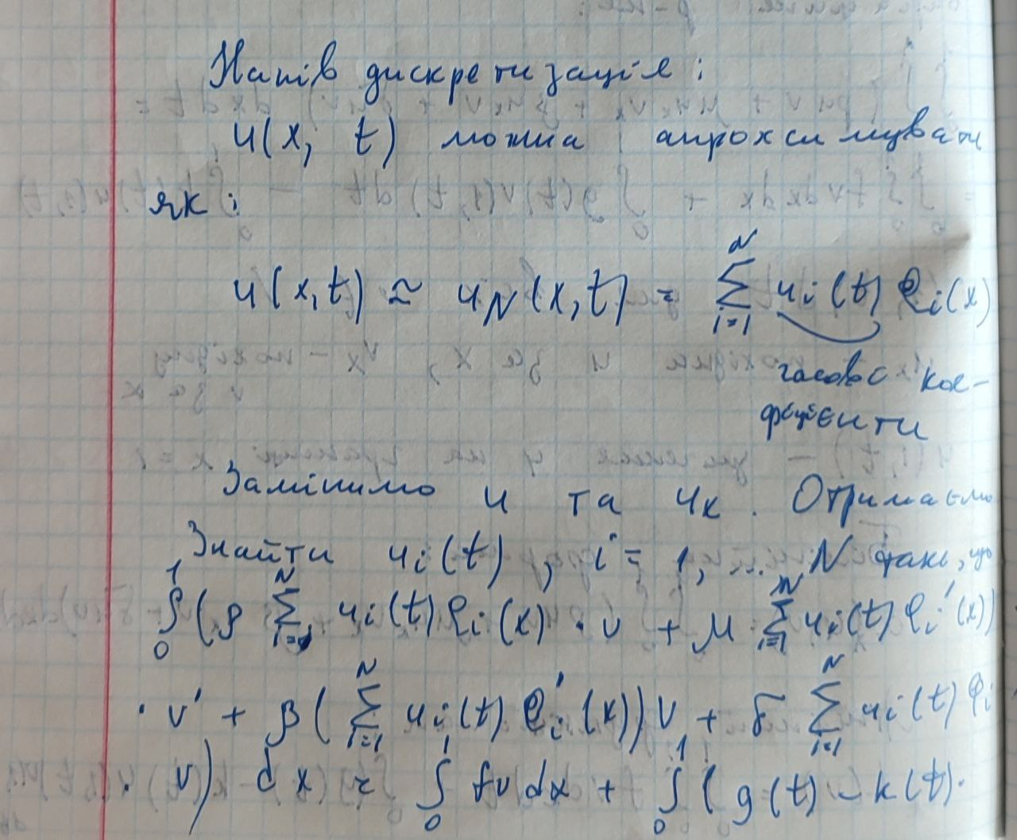

1. **Варіація Гальоркіна-Рідца**

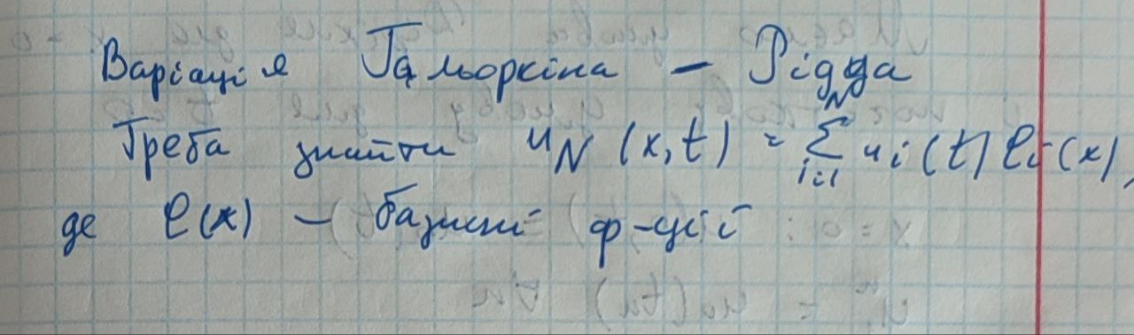

1. **Дискретизація в часі**

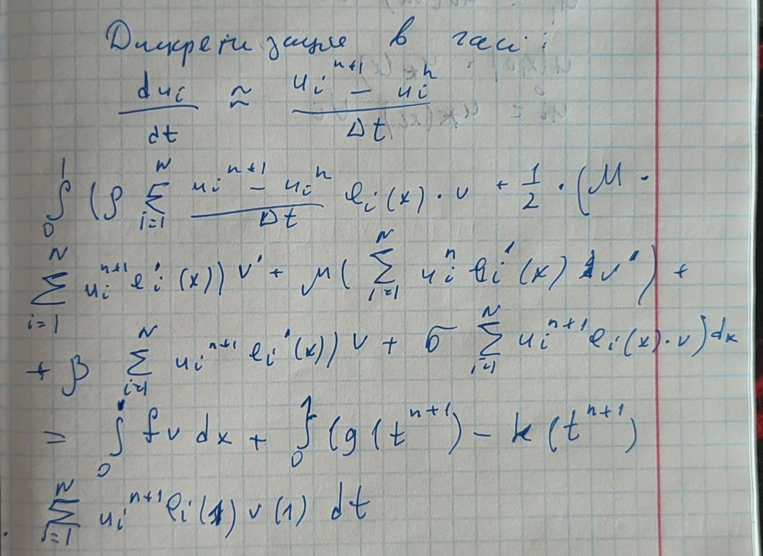

1. **Застосування крайових умов**

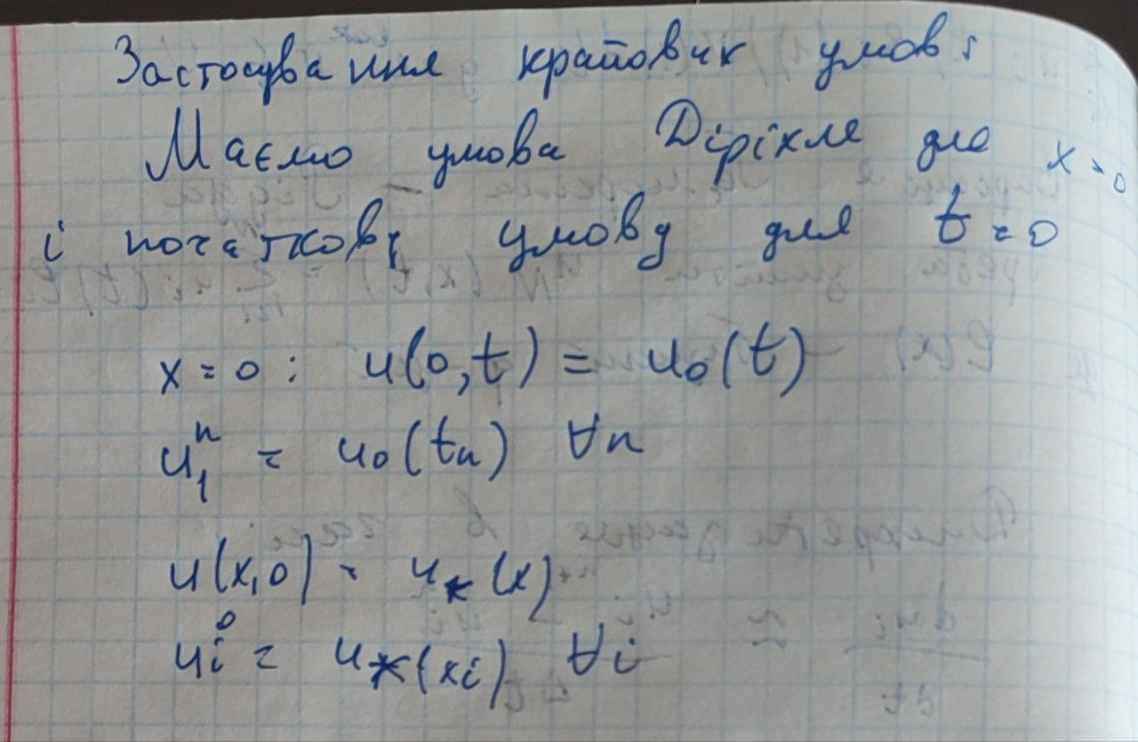

**Аналіз результатів**

**Графік апроксимаційної функції в t=0 разом з точним значенням**



**Графік апроксимаційної функції в t=0.25**

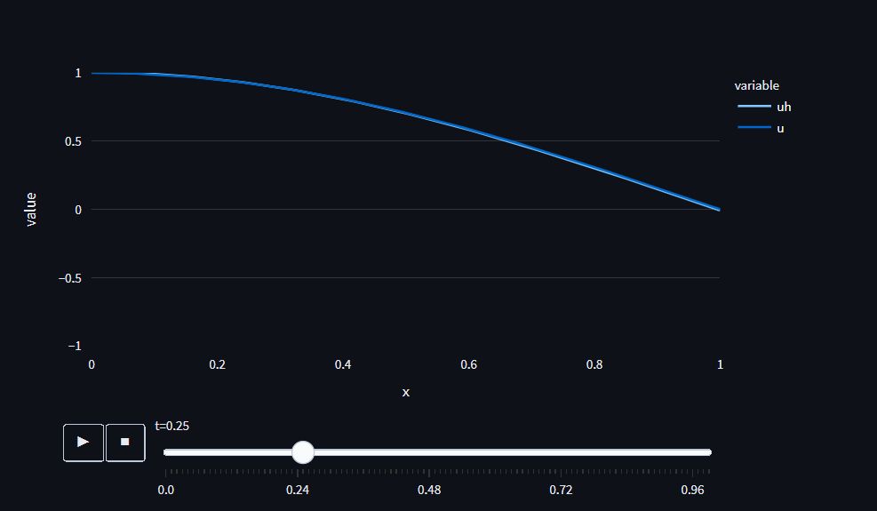

**Графік апроксимаційної функції в t=0.5**

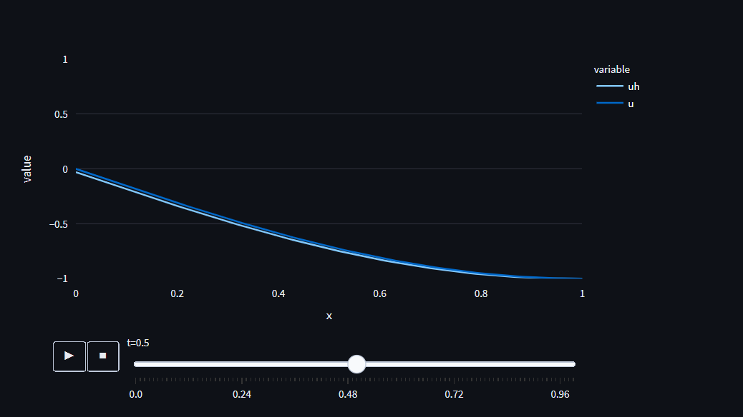

**Графік апроксимаційної функції в t=0.75**

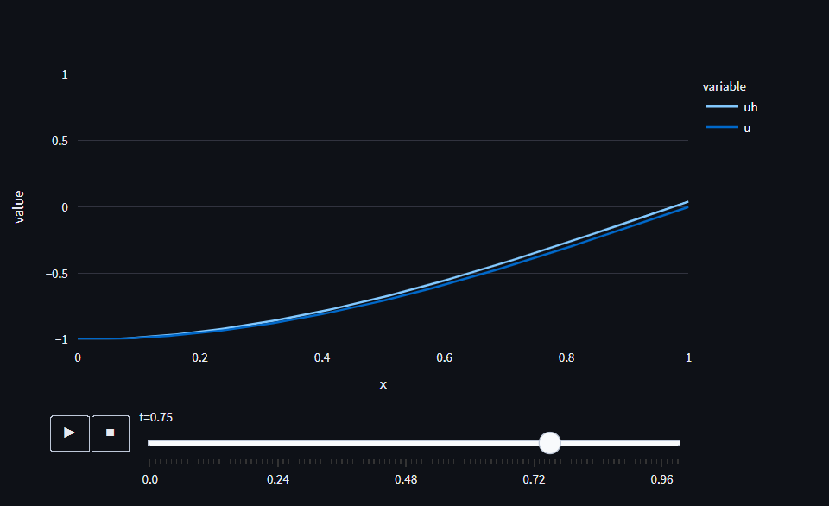

**Графік апроксимаційної функції в t=1**

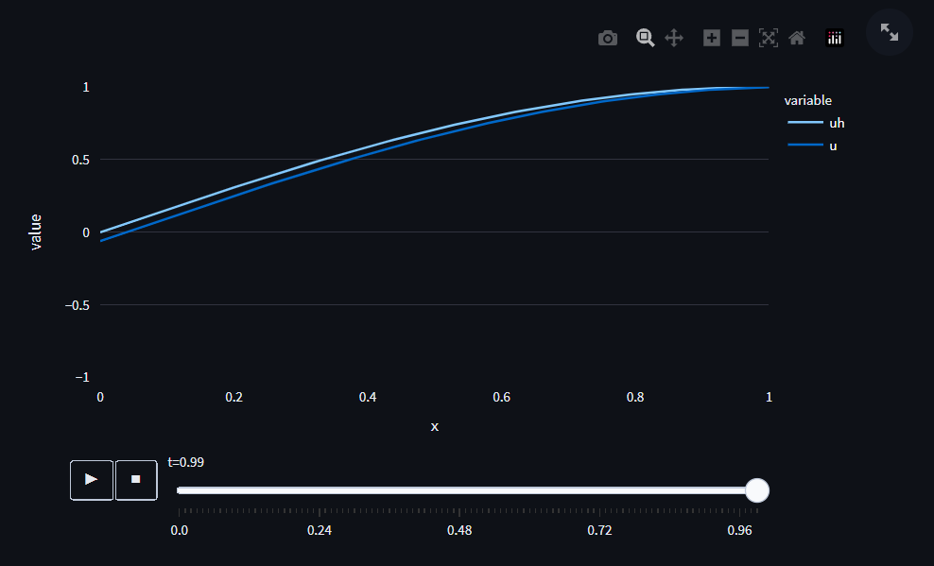

**Таблиця норм і значень для t = 0**



**Таблиця норм і значень для t = 0.25**

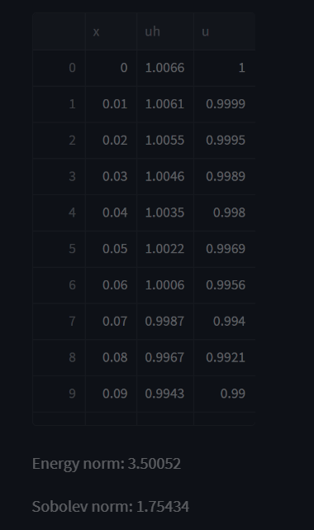

**Таблиця норм і значень для t = 0.5**

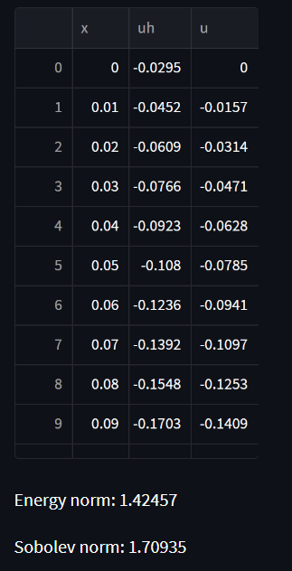

**Таблиця норм і значень для t = 0.75  
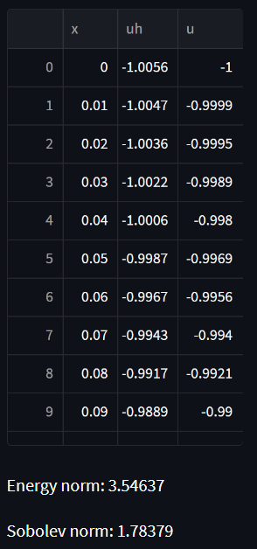**

**Таблиця норм і значень для t = 1**

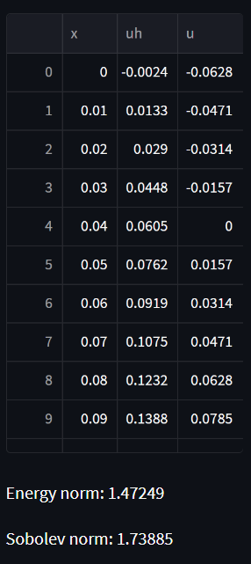

**Заповнення матриці**

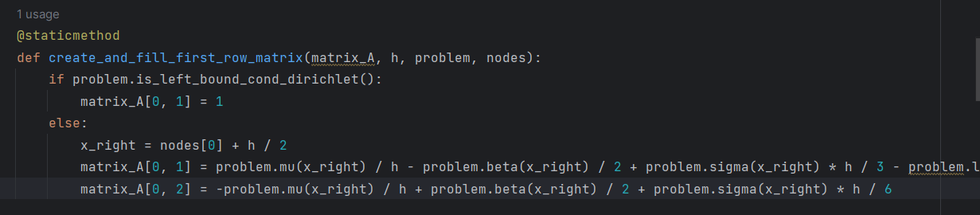

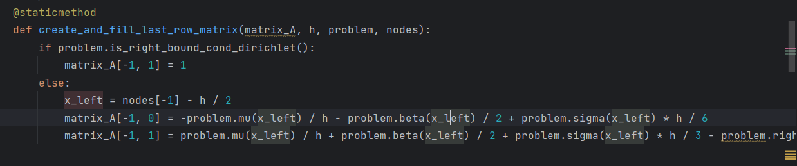

**Заповнення вектора**

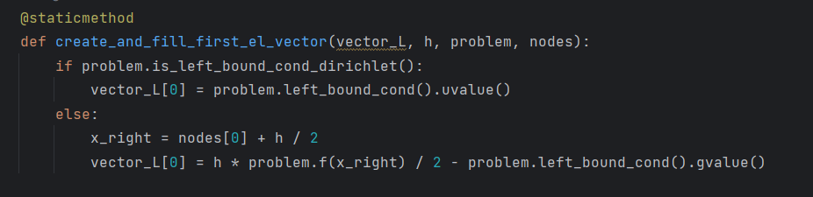

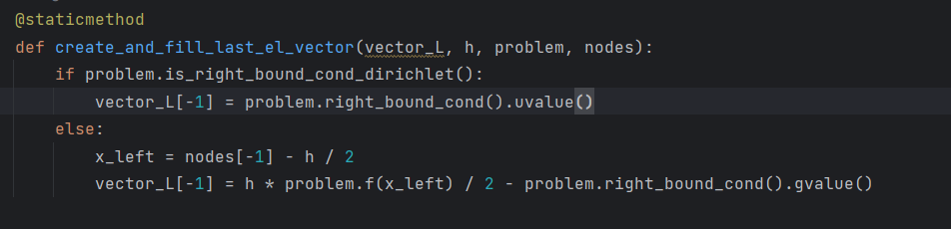

**Крайові умови**

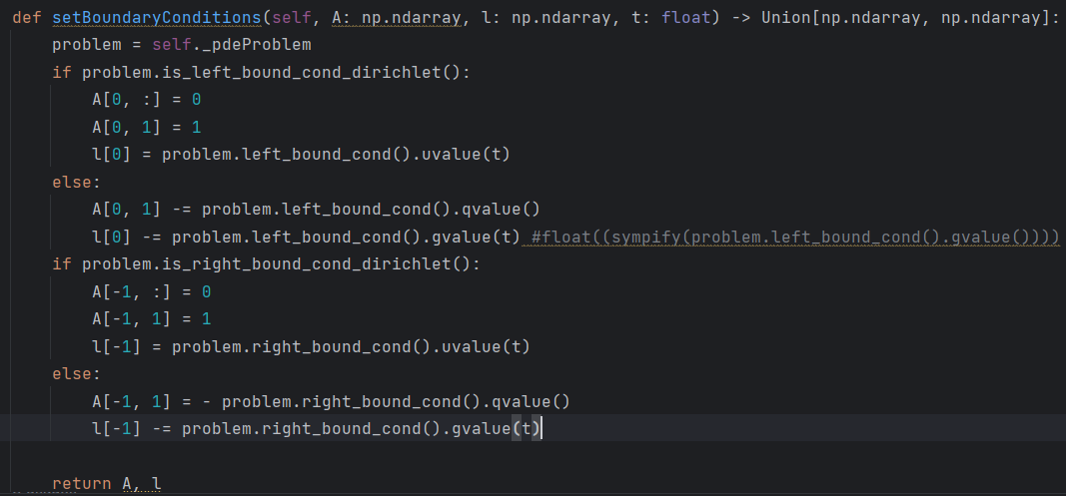

**Дискретизація в часі**

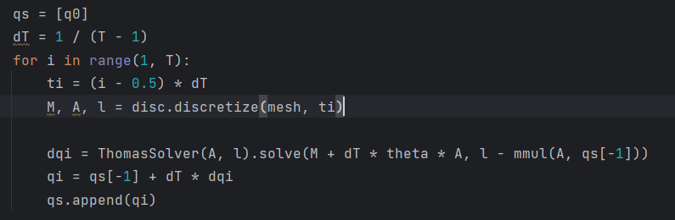

**Висновок**

У цій лабораторній я реалізував програму, яка апроксимує наближений розв’язок залежно від часу t задачі методу скінченних елементів початково-крайової задачі. Реалізував всі кроки, необхідні для цього. Обчислив норми і інші характеристики задачі.